טכנולוגיות אינטרנט מתקדמות WEB – תרגיל בית 1

מהנדס מערכת: דין ברנס
חלוקת העבודה מול הצוות: במהלך פגישת צוות, חילקנו את משימות תרגיל בין חברי הצוות בהתאם לניסיון ולזמינות של כל אחד. העבודה חולקה באופן שמאפשר לכל חבר צוות להתמקד בתחומי מומחיותו תוך שמירה על תיאום בין הדפים ליצירת חווית משתמש אחידה.

שם חבר הצוות | משימות שהוקצו | משימות שהושלמו
דין ברנס | - הגדרת וחלוקת המשימות.  - פתיחת GIT.  - העלאה לGIT.  - הגשה סופית למודל. | כל המשימות הושלמו.
נעמה בורמיל | - איפיון דרישות פונקציונליות.  - בקרה על ניהול הזמנים והמשימות שחולקו.  - ריכוז חומרים סופי למסך אחד מוכן להגשה. | כל המשימות הושלמו.
מיכאל בונדר | - איפיון דרישות לא פונקציונליות.  - יצירת FAKE DATA לדפים.  - ביצוע ראיון עם הדמות המרכזית.  - פיתוח מסכי HTML ראשוניים | כל המשימות הושלמו.
שון אזולאי | - בדיקת התוצר הסופי  - בדיקת חיבור בין הדפים השונים.  - הכנת USE CASE | כל המשימות הושלמו.

קישור גיט של הצוות : ShonAzulay/Deep-sleep-web-2025
שם האתר הנבחר: Deep-Sleep.
האתר פותח כמענה ישיר לאתגר המרכזי של הפרויקט: הגברת המוטיבציה של תלמידים למלא באופן עקבי את יומני השינה שלהם, תוך שיפור איסוף הנתונים עבור מורים וחוקרים. משמש כפתרון אינטראקטיבי שמחבר בין הצורך המדעי במידע אמין ועקבי לבין חוויית משתמש ידידותית לתלמידים, ומתמודד עם הבעיות הקיימות כיום — מילוי לא עקבי, חוסר עניין, וקושי בניהול שאלונים שונים לכל כיתה.
הגדרת פרסונה
מאפיינים:  חובב ספורט , כדורגל וחדר כושר .  בעל בעיות שינה מוכרות מגיל קטן,  מתעורר המון במהלך הלילה ובעקבות כך מתקשה לתפקד במהלך היום ומאובחן במחלת "הליכת ירח" .  קורות חיים (בקצרה ובהקשר למקרה)  תלמיד כיתה י' במגמת תוכנה . | פרטים אישיים:  שם: שרון  גיל:16  מין: זכר  מקום מגורים: קריית ביאליק  השכלה: תלמיד חטיבה  מקום עבודה: פאפא ג'ונס  מצב משפחתי: רווק | 

Empathy Map
FEELS: מלא סיפוק. | SAYS: אהבתי לצבור נקודות וגם לתרום במטרה למצוא פתרון לבעיות השינה שלי.
THINKS: הלוואי והמחקר הזה יעזור למצוא פתרון לבעיה שלי. | DOES: ממשיך להשתתף בניסויים ומשכנע את חבריו לקבוצה להשתתף גם כן.
ראיון עם דמות מרכזית :
מה אתה עושה ביום־יום בעבודה שלך?
תלמיד בחטיבת ביניים
אילו אתגרים יש לך עם מערכות הניהול הנוכחיות?
לא זוכר למלא כל יום , מילוי השאלון מרגיש כמו עוד מטלה בית ספרית.
מה הכי חשוב לך במערכת?
שהטופס לא יהיה ארוך מדי ומתיש (קצר וקולע), ברור למילוי , שיהיה מושך לעין ומעניין עבור המשתמש.
אילו פיצ’רים היית רוצה לראות במערכת?
יותר אייקונים ופחות מלל , נגישות
סרגל התקדמות , צ'אט בוט שמסייע בתהליך המילוי במידת הצורך

divergent thinking
משחוק :
- כל תלמיד מקבל ניקוד יומי על מילוי יומן השינה.
- צבירת נקודות נפתחת לשלבים במשחק או פרסים וירטואליים.
- תחרות שכבתית: כיתה עם הכי הרבה יומני שינה תקינים זוכה בפרס.
- הצגת סרגל התקדמות צבעוני עם אפקטים כשממלאים ברצף.
- "צ’ופר יומי": אם ממלאים לפני שעה מסוימת, מקבלים בונוס במשחק.
- טבלת מובילים של התלמידים הכי עקביים.
אינטראקציה ומשוב:
- הודעות מוטיבציה יומיות .
- משוב אישי אחרי כל מילוי – גרף קטן שמראה שינוי בשעות השינה.
- התראות למורה אם תלמיד לא מילא מעל יומיים.
- הודעות מצחיקות או אנימציות כשהתלמיד כמעט שוכח למלא.
צד המורה והחוקרים:
- מערכת שמציגה גרף כיתתי בזמן אמת של עקביות מילוי.
- אפשרות למורה לשלוח הודעת עידוד קבוצתית לכיתה.
- הפקת דוחות אוטומטיים באקסל עם פילוחים לפי ימים, שעות, או מגדר.
- יצירת שאלות מותאמות אישית לפי גיל או מגמת לימוד.
חוויית משתמש ותמיכה טכנולוגית:
- אפשרות מילוי גם דרך אפליקציה בנייד
- תזכורת אוטומטית למשתמש: “אל תשכח למלא את יומן השינה של היום!”
- התראות חכמות לפי הרגלי המשתמש (אם נוטה לשכוח בימים מסוימים).
- מצב לילה בעיצוב (Dark Mode) כדי לאפשר מילוי בלילה.
- שמירה בענן כדי לא לאבד נתונים.
- גישה לנתונים גם לאחר סיום התקופה — מעין “יומן אישי”.

שיתופיות וקהילה:
- תלמידים יכולים לראות ממוצע שינה כיתתי ולהשוות לעצמם.
- הוספת פורום קצר לשיתוף חוויות שינה (“מה עוזר לי להירדם מהר”).
נגישות, פרטיות ובקרה:
- כל תלמיד רואה רק את הנתונים שלו (הזדהות פשוטה לפי מספר מזהה).
- המורה רואה נתונים כיתתיים בלי פרטים מזהים.
- כל הנתונים נשמרים באופן מאובטח בענן ונגישים לחוקרים בלבד.

convergent thinking
משחוק:
- כל תלמיד מקבל ניקוד יומי על מילוי יומן השינה ומעבר השלב.
- צבירת נקודות נפתחת לשלבים במשחק או פרסים וירטואליים.
- תחרות שכבתית: כיתה עם הכי הרבה יומני שינה תקינים זוכה בפרס.
- הצגת סרגל התקדמות צבעוני עם אפקטים כשממלאים ברצף- של ימים
- צ’ופר יומי": אם ממלאים מקבלים גישה למשחק.
אינטראקציה ומשוב:
- פידבק חיובי לאחר מילוי השאלון .
צד המורה והחוקרים:
- הפקת דוחות אוטומטיים באקסל עם פילוחים לפי ימים ושעות.
- יצירת שאלות מותאמות לפי כיתה .
- גישה לנתונים גם לאחר סיום התקופה .
חוויית משתמש ותמיכה טכנולוגית:
- מצב לילה בעיצוב (Dark Mode) כדי לאפשר מילוי בלילה.
- שמירה בענן כדי לא לאבד נתונים.
שיתופיות וקהילה:
- הוספת פורום קצר לשיתוף חוויות שינה (“מה עוזר לי להירדם מהר”).
נגישות, פרטיות ובקרה:
- כל תלמיד רואה רק את הנתונים שלו (הזדהות פשוטה לפי מספר מזהה).
- המורה רואה נתונים כיתתיים בלי פרטים מזהים.
- כל הנתונים נשמרים באופן מאובטח בענן ונגישים לחוקרים בלבד.

דרישות פונקציונליות:
FR1 – The system shall allow students to log in using only their form ID, without requiring full personal identification.
FR2 – The system shall allow users to view their progress, including the number of completed sleep journals and their current completion streak.
FR3 – The system shall allow showing motivational feedback to students-after filling the form
FR4 – The system shall allow each teacher to add custom questions.
FR5 – The system shall allow teachers to view class data.

דרישות לא פונקציונליות:
NFR 1 — Privacy & Security
All identifiers shall be hashed and anonymized using a secure one-way hashing algorithm
No raw identifiers are stored in the database at any point.
NFR 2 — Usability / Visual Feedback
The progress shall be displayed through a visual progress bar using simple icons indicators.
The progress bar shall update within 5 second after the user submits a journal.
Colors change at defined thresholds (0–33%, 34–66%, 67–100%).
NFR 4 — System Constraints
The number of additional custom questions allowed per teacher shall be limited to five.
The system shall prevent adding a sixth question and display a proper notification.
NFR 5— Data Privacy
Displayed class data shall not include any personal identifiers and shall only show aggregated information.
No student-level IDs or names appear in any teacher dashboard.
Only aggregated metrics (averages, counts, trends) are shown.

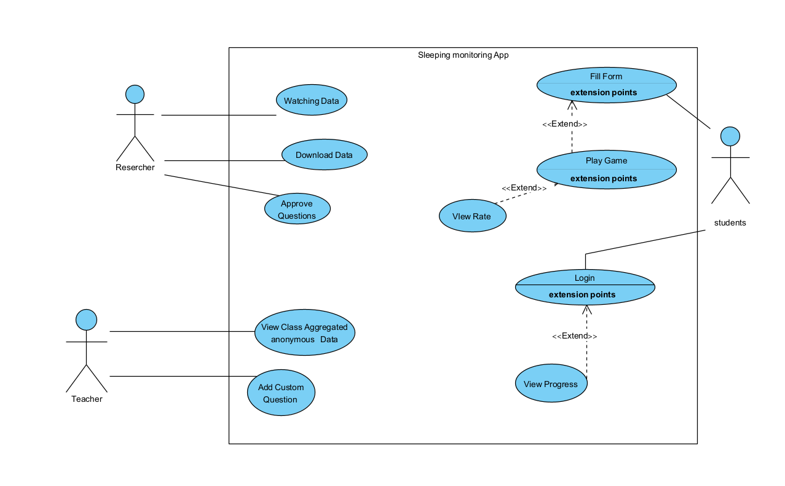
Use Case
3. יש להציג LAYOUT - דף HTML הכולל מסכים ראשוניים לפרויקט שלכם. הדף יכלול שימוש ב pure JS, וכן שימוש ב Tailwind.מומלץ להתבסס על התרגולים. לצורך הצגת המידע יש להשתמש ב Fake data, להמחשת העבודה עם הנתונים .
יש להגיש את כל התוצרים בתיקיית גיט של הצוות.
